PAP610气溶胶光度计

一、仪器描述
PAP610是一个带两个波长段的气溶胶光度计，可以用于正压或者负压条件。
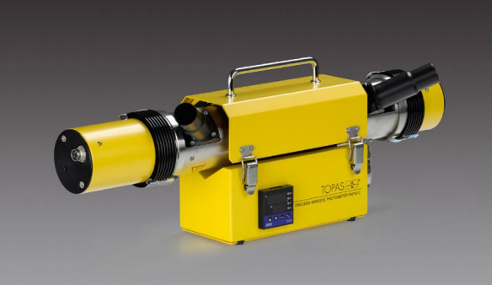
PAP610设计用于实验台台架如SPT140或者发动机实验台架的在线浓度测量。它支持曲轴箱油气分离系统的评价与开发工作。曲轴箱油气分离系统的核心部分是油气分离器。油气分离器的评价方法主要是重力计量法。PAP610气溶胶光度计是GMS141的组成部分，由Topas公司提供与标定。在重力计量过程中，光度计的信号被记录下来，并与相应的重量数据进度标定，这样在这些工况下，PAP610可以在线测量发动机工况下油气分离器的瞬时工作情况。快速重量计量法与光度计结合的方法显著的减少的开发周期和成本。
图1-11 PAP-610气溶胶光度计

二、仪器操作及特点

- 可2个波段的高时间分辨率透射比测量
- 热补偿
- 测量窗口清洗方便
- 可加热的测量腔体
- 由FKM/FPM密封
- 带软件PAPWin，可以进行校准，配置及数据采集

三、仪器应用

- 瞬时测量发动机曲轴箱通风的气溶胶排放
- 监测油雾分离器实验台SPT140的气溶胶发生器的浓度
- 在线监测气溶胶分离器
- 监测亚微米气溶胶的平均粒径

四、仪器规格参数

- 测量原理：透光
- 测量距离：300mm
- 波长：875 nm and 470 nm
- 安装：内置
- 管道直径：DN 28 mm
- 气溶胶接触材料：铝，氟橡胶，玻璃不锈钢
- 可加热腔室：最高 110 °C
- 加热器供电：230 V AC / 50 Hz, 600 W, 3 A
- 尺寸(L x Ø)：560 mm x 76 mm
- 重量：大约6 kg

- 颗粒类型：非粘性干粉

- 连续运行时间：1~50h

- 压缩空气要求：最大 6bar

- 粉尘喂料流量：0.05~20g/h（根据粉尘密度和喂料钢圈而定）

- 气溶胶体积流量：1.5~4m3/h

- 气溶胶出口质量浓度：0.012~13g/m3

- 电源要求：100～260VAC/47～63Hz

- 仪器尺寸：D320×W400×H320mm

- 仪器重量：12kg

